**FAKULTET TEHNICKI NAUKA U NOVOM SADU**

**RAZVOJ ELEKTROENERGETSKOG SOFTVERA**

-predmetni projekat-

**LOAD BALANCER**

Dokumentacija projekta

TIM 16

Aleksa Stokić PR18/2019

Luka Zdravković PR49/2018

**Sadrzaj**

1.Uvod u projekat

2.Dizajn projekta

2.1.UML dijagram

2.2.Dijagram aktivnosti

3.Komponente

3.1.Writer

3.2.Load Balancer

3.3.Worker

3.4.Database CRUD

3.5.Database Analitics

**1.Uvod u projekat**

Program se zasniva na implementaciji Load Balancera koji vrši raspodelu posla prilikom upisa podataka u bazu. Unutar projekta sve komponente komuniciraju preko TCP/IP protokola.

**2.Dizajn projekta**

**2.1.UML dijagram**

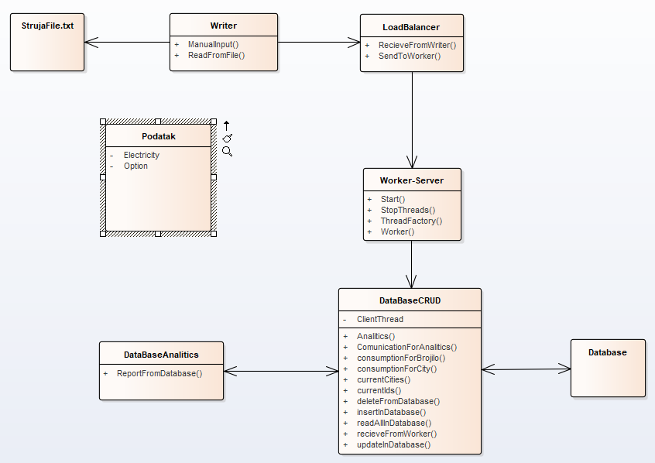

Writer čita podatke iz StrujaFile.txt. Writer I Load Balancer komuniciraju putem TCP konekcije preko porta 5007. Komunikacija je jednosmerna. Vrši se slanje pročitanih podataka.

Load Balancer I Worker komuniciraju preko porta 50008 TCP konekcijom.Jednosmerna komunikacija kojom se podaci nakon ispunjenog uslova prosleđuju na određenog Worker.

Worker I DataBaseCRUD komuniciraju preko porta 50010 TCP konekcijom. U Workeru se napravi proizvoljan broj threadova od kojih svaki ostvaruje jednosmernu komunikaciju sa serverom na DataBaseCRUD strani. DataBaseCRUD server slusa I napravi novi thread za svakog novog klijenta tj. za svaki thread na Worker strani koji mu salje podatke.

DataBaseCRUD direktno manipulise bazom podataka.

Database Analitics komunicira sa DataBaseCRUD-om TCP konekcijom preko porta 50023.Komunikacija je dvosmerna. Na zahtev DataBase Analitics-a vrši se pretraga baze I dobijeni podaci se šalju nazad u vidu izveštaja.

**2.2.Dijagram aktivnosti**

Prilikom pokretanja programa sve komponente ostvaruju komunikaciju. Prvi sa radom pocinje Writer kojem je potrebno uneti ime fajla za čitanje podataka. Nakon čitanja podataka iz fajla omogućeno je manuelno upisivanje stanja za određeno brojilo. Svi podaci se šalju na Load Balancer koji primljene podatke smešta u bafer. Ukoliko bafer sadrži 10 podataka šalje ih na Workere. Na početku Worker-a pokrenuto je više tredova I moguće je njihovo gasenje. Neki od tredova će preuzeti tih 10 podataka I poslati na upis DataBaseCRUD komponenti. DataBaseCRUD dobijene podatke u baze sa kojom je prethodno povezana. Na početku programa postoji mogućnost dodavanja I brisanja brojila. Nakon svog upisa podataka pokreće se DataBase Analitics koji ostvaruje komunikaciju sa DataBaseCRUD-om I služi da ispiše izvestaj iz baze podataka.

***3.*Komponente** **projekta**

***3.1.Writer***

Writer komponenta služi sa izčitavanje podataka iz fajla I njihovo prosleđivanje istih Load Balancer komponenti. Pored izčitavanja, podatke je moguće uneti manuelno preko konzole. Svaki podatak se sastoji iz tri polja Id, Value I Month. Ova komponenta nakon izčitana tri prethodno navedena podatka pravi objekat klase Electricity kojem se prosleđuju ta tri podatka a objekat je konvertovan I enkodovan koriscenjem json-a I jednosmernom TCP koneckijom preko porta 50007 je poslat Load Balancer-u.

***3.2.Load*** ***Balancer***

Load Balancer komponenta služi za prosleđivanje podataka tj. objekata Electricity klase Worker-u nakon ispunjenog uslova. Postoji bufer u koji se podaci smeštaju nakom prijema. U trenutku kad se u bafer upise 10. podatak oni se prosleđuju Worker-u a bufer se prazni i nastavlja se prijem podataka I čeka uslov slanja. Konekcija sa Worker-om je TCP preko porta 50008.

***3.3.Worker***

Worker komponenta se instancira (obezbedjeno thread-ovima) I svaka instanca prima podatke koje je poslao Load Balancer I prosleđuje ih DataBaseCRUD-u. Korisniku je omoguceno da ugasi željenu instancu workera tako što od korisnika traži unos imena Workera koji želi da ugasi. Worker thread se uspava I ne pristupa podacima. Konekcija sa DataBaseCRUD-om je TCP preko porta 50010.

***3.4.DataBaseCRUD***

DataBaseCRUD prima podatke od svake instance Workera. Za svaki zahtev konekcije on pravi thread koji ce tu konekciju omoguciti. Podaci se dekoduju I konvertuju koriscenjem json-a kako bi mogli biti korišćeni u CRUD operacijama. DataBaseCRUD se povezuje sa SQL data bazom u koju prikupljene podatke preko napravljenih CRUD operacija upisuje,briše,ispisuje I menja. Povezana je sa DataBase Analitics TCP konekcijom preko porta 50023.

***3.5.DataBase*** ***Analitics***

DataBase Analitics je komponenta koja služi za ispis određenih izveštaja. Preko dvosmerne TCP konekcije I porta 50023 podaci se šalju DatabaseCRUD komponenti. Preko konzole se unosi koji tip izveštaja od moguća dva(potrošnja po mesecima za određeno brojilo I grad) I parametar koji ide uz to(Id brojila ili naziv grada). Nakon prijema ta dva podatka(koji izveštaj I parametar) DatabaseCRUD formira upit u zavisnosti od sadržaja poruke a dobijene rezultate šalje nazad na DataBase Analitics koji ispisuje te podatke. Ukoliko parametar nije validan, Id brojila ili naziv grada ne postoji, bice ispisani Id-jevi brojila ili nazivi gradova koji se nalaze trenutno u bazi podataka.